Inteligencija

Definicije i modeli

Kratka povijest istraživanja i mjerenja
- 2 povijesne tradicije začetka suvremenih mjera inteligencije:
  - usmjerena na sposobnosti niže razine
  - usmjerena na sposobnosti više razine

Francis Galton
  - inteligencija je funkcija psihofizičkih sposobnosti

Alfred Binet
  - inteligentna misao (mentalna prosudba) uključuje 3 elementa:
    - usmjerenost (znanje o tome što treba učiniti i kako)
    - prilagodbu (prilagođavanje strategije za izvršavanje zadataka)
    - kritičnost (kritičko vrednovanje vlastitih misli i aktivnosti)

Raymond Cattell
  - opća inteligencija sadrži dva glavna subfaktora:
    - fluidna inteligencija (brzina i točnost apstraktnog rezoniranja) – potencijalni, sposobnosti
    - kristalizirana inteligencija (akumulirano znanje i rječnik) – akumulira se i raste cijeli život

Charles Spearman
  - inteligencija se sastoji od:
    - generalni (opći) faktor: mentalna energija koja određuje intelektualno funkcioniranje pojedinca, nasljedan je i nije podložan obrazovnim utjecajima
    - specifični faktori: mehanizmi koje aktivira opća mentalna energija, podložni obrazovnim utjecajima i vježbi

Louis Thurstone
  - inteligenciju tvori sedam primarnih mentalnih sposobnosti (Verbalno razumijevanje, Verbalna fluentnost, Induktivno rezoniranje, Prostorna vizualizacija, Numerička sposobnost, Pamćenje, Perceptivna brzina) koje u drugom redu tvore generalni faktor

J. P. Guilford
  - struktura intelekta se može shvatiti kao kocka koja predstavlja presjeke triju dimenzija: operacije, sadržaji produkti (čine ukupno 120 faktora)

Robert Sternberg
  - uspjeh u životu je povezan s tri vrste mogućnosti (inteligencije)
    - Analitička
    - Praktična
    - Kreativna

Howard Gardner
  - ne postoji jedna, već multiple inteligencije (interpersonalna, intrapersonalna, kinestetička, glazbena, matematičko logička, lingvistička, ekološka, spacijalna)
  - došlo je do promjene u školama – sve je jače uvjerenje da će dijete bolje uspjeti u školi ako se uzmu u obzir sve vrste inteligencije

Kako mjerimo inteligenciju?
Faktorska analiza

- skup statističko matematičkih postupaka
- cilj: utvrditi što manji broj faktora koji objašnjavaju što veći dio različitih varijabli
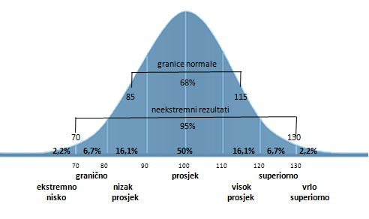
Kako se inteligencija distribuira?

Uloga psihologijske dijagnostike
- procijeniti djetetovo intelektualno funkcioniranje
- objasniti zašto dijete zaostaje u jezično-govornom razvoju
  - u skladu s intelektualnim funkcioniranjem djeteta?
    - granično intelektualno funkcioniranje, F83
    - izrazito nisko intelektualno funkcioniranje
  - nije u skladu s intelektualnim funkcioniranjem djeteta?
    - posebne jezične teškoće, F80.1, F80.2

WISC-IV (Wechslerova skala inteligencije za djecu)
Mjeri:
- opća inteligencija
  - verbalno shvaćanje (verbalna inteligencija, kristalizirana inteligencija)
  - perceptivno rasuđivanje (neverbalna inteligencija, fluidna inteligencija)
- specifične kognitivne sposobnosti
  - radno pamćenje
  - brzina obrade informacija
dob:
- 6 g 0 mj do 16 g 11 mj

Leiter-3 (Leiterova skala inteligencije)
mjeri:
- Neverbalna, fluidna inteligencija

dob:
- 3 g 0 mj do 75 g
Posebnost:
- potpuno neverbalan test: i upute se daju neverbalno - maksimalno pošteno prema osobama s jezično govornim teškoćama
- specifične kognitivne sposobnosti

Preporuka za poboljšavanje intelektualnih sposobnosti

